濮阳市工信局召开法治政府建设示范创建“三促一评”活动推进会
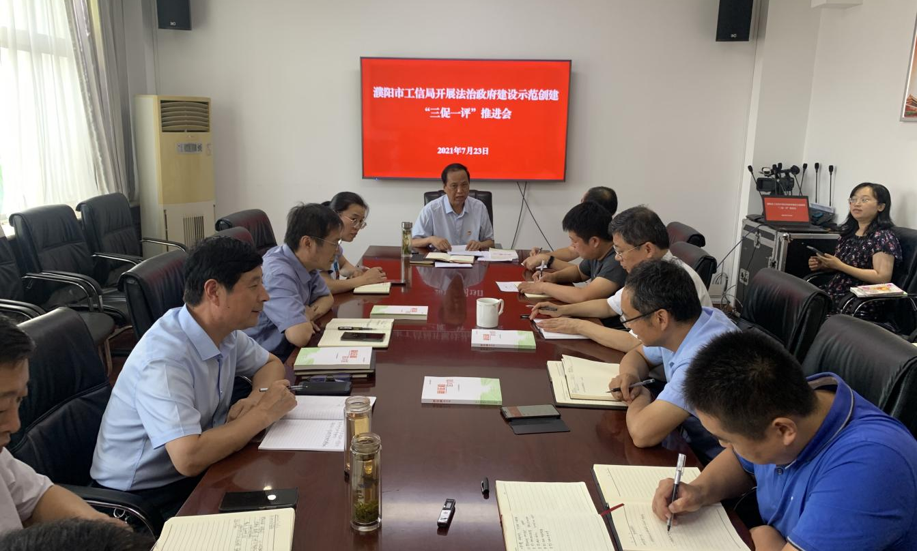

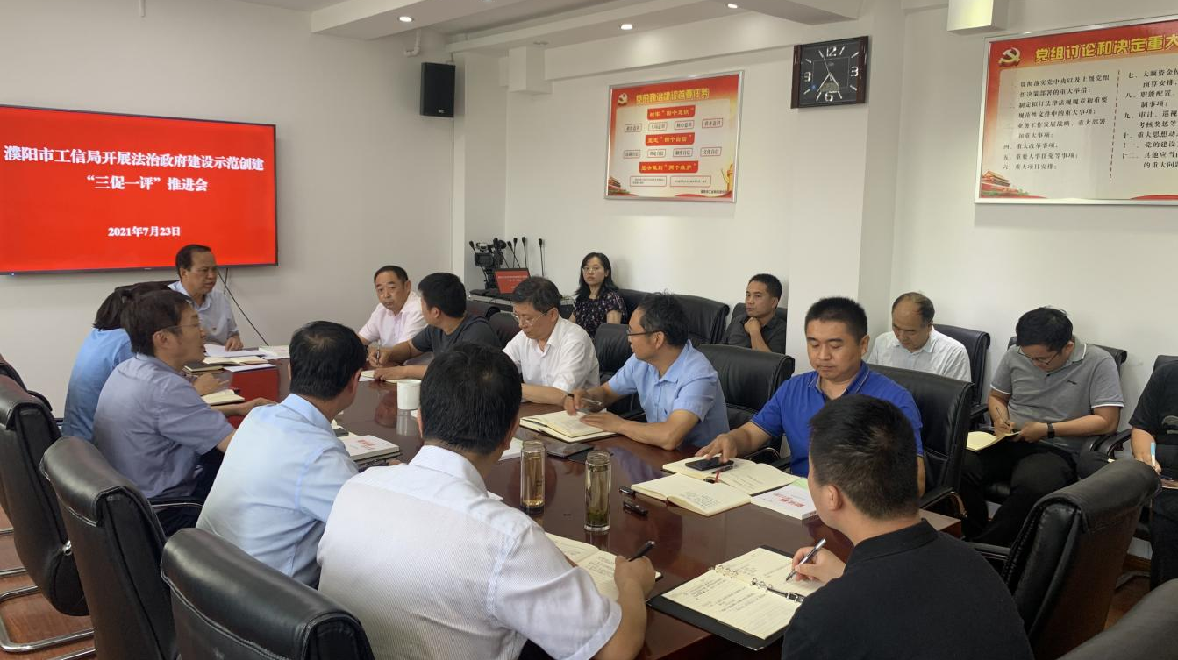

7月23日，市工信局组织召开法治政府建设示范市创建“三促一评”活动推进会。会议由局长薛炳海主持，中层以上干部职工参加。
会议学习传达了全市法治政府建设示范创建“三促一评”活动工作推进会有关精神，宣读了《濮阳市工业和信息化局关于深入开展法治政府建设示范创建“三促一评”活动方案》，并对全局持续推进法治政府建设示范创建“三促一评”活动进行了再动员、再部署，对法治政府建设示范创建网络检索、依法行政考核存在问题整改等工作进行了具体安排。
会议要求，一是深入开展自查，各科室（单位）要提高思想认识，结合工作实际，围绕促部门形象提升、促工作质量提升、促办事效率提升等方面，深入查找工作中存在的突出问题。二是狠抓问题整改，要建立整改台账，压实整改责任，落实整改措施，确保各类问题整改到位。三是完善制度机制，结合查摆整改，认真剖析突出问题，及时整改，形成长效工作机制。四是强化督导检查，加强对“三促一评”活动、示范创建网络检索等工作的督导检查，确保各项工作顺利推进。

2021年7月24日

